**Лабораторна робота №4**

з курсу «**Проектування інформаційних систем**»

на тему: «**Розробка тестового мобільного додатку»**

Виконав:

студент групи ДА-61

Попов Григорій

**Мета роботи:** розробити тестовий мобільний додаток за темою індивідуального завдання.

**Завдання:**

1. Створити інтерфейс користувача мобільного додатку інформаційної системи.

2. Розробити основний функціонал мобільного додатку CRUD.

3. Провести тестування мобільного додатку відповідно до SRS з л.р. 2.

**Оформлення результатів роботи**

1. **Інтерфейс користувача**

Інтерфейс користувача додатку простіше всього представити у вигляді окремих прототипів, а також wireframe-діаграми.

Окремі прототипи наведені в рамках SRS цього додатку і можуть бути переглянуті за посиланням [..\projects\Popov\Documents\SRSPopovDA61.docx](../projects/Popov/Documents/SRSPopovDA61.docx) (пункт 3.5). Діаграму переходів між сторінками (wireframe diagram) наведено нижче на рисунку 1а.

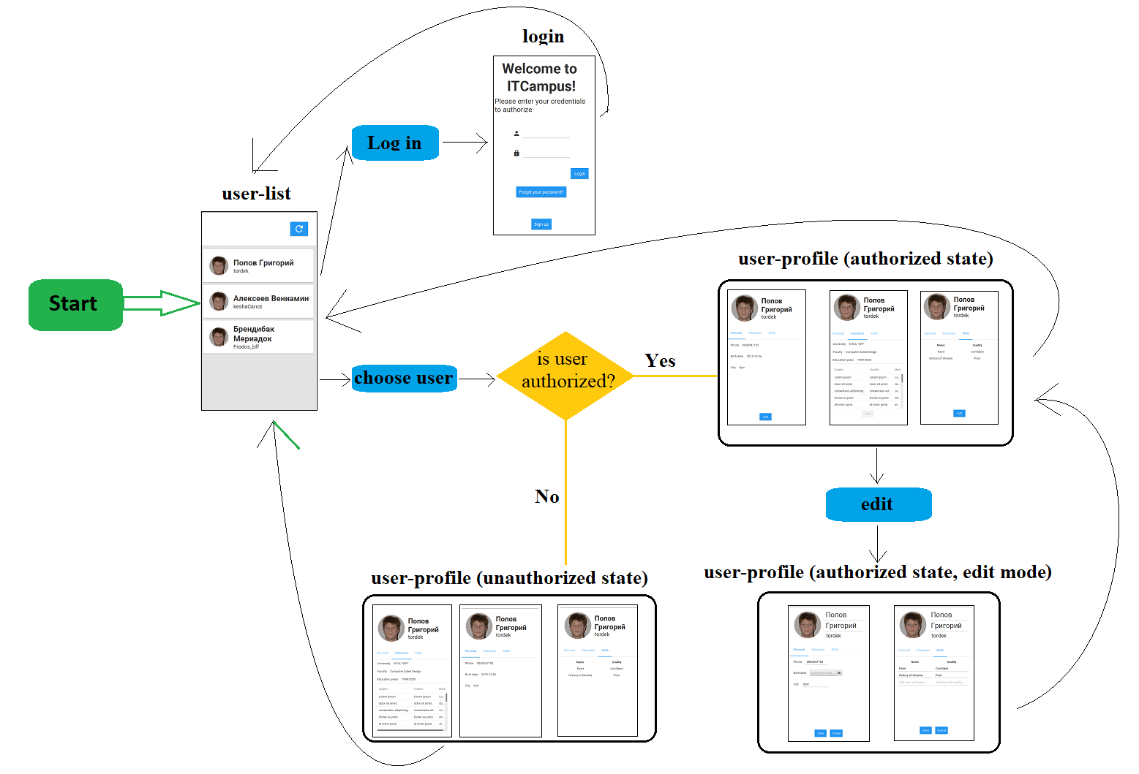

*Рис. 1а – Wireframe-діаграма*

1. **Основний функціонал додатку**

В рамках даної лабораторної роботи було імплементовано лише частину функціональності, що уособлена user-story 4) з SRS:

1. **Як** *працедавець*

**я хочу** мати змогу переглядати профілі студентів,

**для того, щоб** порівнювати їх та релевантно обирати студентів, що найбільше підходять для відкритої вакансії на позицію IT-фахівця, що я маю.

Функціональність було імплементовано в межах даного репозиторію у гілці Popov-logic-dev, а результат зручніше всього переглядати, користуючись тегом на git-hub <https://github.com/Tordek947/Peace612/tree/Popov.v4.0>

1. **Тестування мобільного додатку**

Відповідно, було проведено тестування лише тих тест-кейсів, які відповідають імплементованій логіці, а саме, тест-кейси 1), 3) (частково, без функції пошуку) та 4) з лабораторної роботи №2. Наведемо їх тут ще раз для наочності:

**Приймальні тести**

1. Стартова сторінка

* Запустити додаток;
* Має відобразитися сторінка перегляду користувачів.

1. **Перегляд користувачів**

* **Запустити додаток;**
* **Вписати ім’я чи логін довільного користувача у строку пошуку;**
* **Натиснути кнопку пошуку;**
* **Мають відобразитися усі користувачі з таким іменем чи певний користувач з таким логіном. Для кожного користувача на сторінці пошуку відображатиметься секція, в якій відображаються:**
* **Логін користувача;**
* **Ім’я та призвіще користувача;**
* **Аватар (фото) користувача.**

1. **Перегляд профілю студенту**

* **Переглядяючи користувачів (див.3)) натиснути на секцію довільного користувача;**
* **Має відобразитися сторінка профілю користувача. Вона повинна не відображати інформацію про оцінки студента;**

**Висновок**

В даній лабораторній роботі був сформований життєвий цикл для даного проекту, досліджено методології розробки, життєві цикли задач у вигляді діаграм станів. Проаналізовано можливі ризики, з якими зіткнеться проект, а також обрано кращі стратегії їхнього запобігання.